# 模拟图书馆管理系统程序设计报告

作者：李俊烨 栾子骞

1. **实验目的：**

简单文件数据库-模拟图书馆管理系统  
a)      涉及知识点：文件读写、内存管理、结构体定义、基本数据结构、高级格式化输入输出  
b)      要求：  
编写一个程序模拟图书管理系统。用户分为管理员和读者两类，分别显示不同文本格式菜单，通过菜单项对应数字进行选择。读者菜单包括借书、还书、查询等功能。管理员菜单包括图书和读者信息录入、修改和删除。图书信息至少应包括：编号、书名、数量，读者信息至少应包括：编号、姓名、所借图书。可根据图书名称或编号进行图书信息查询，可查询某本书现在被哪些读者借走。  
命令行参数如下：  
Libsim –a(-u) xxxx  
第一个参数为可执行程序名称；第二个参数为用户身份，-a表示管理员，-u表示读者；第三个参数为用户名

1. **实验内容和实验方案**
2. 思路：

我认为要完成这一程序，大致要解决数据储存、数据读写、数据处理、以及对命令行参数的调用和用户交互界面

1. 编写过程

数据的表现形式（图书以及用户）：

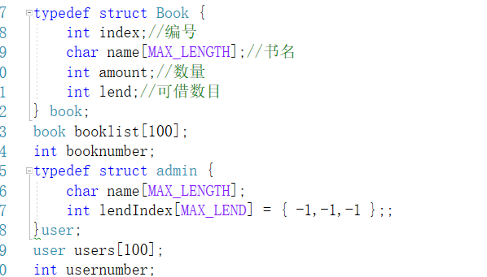

根据数组读取和写入文件（以书为例，用户类似）：

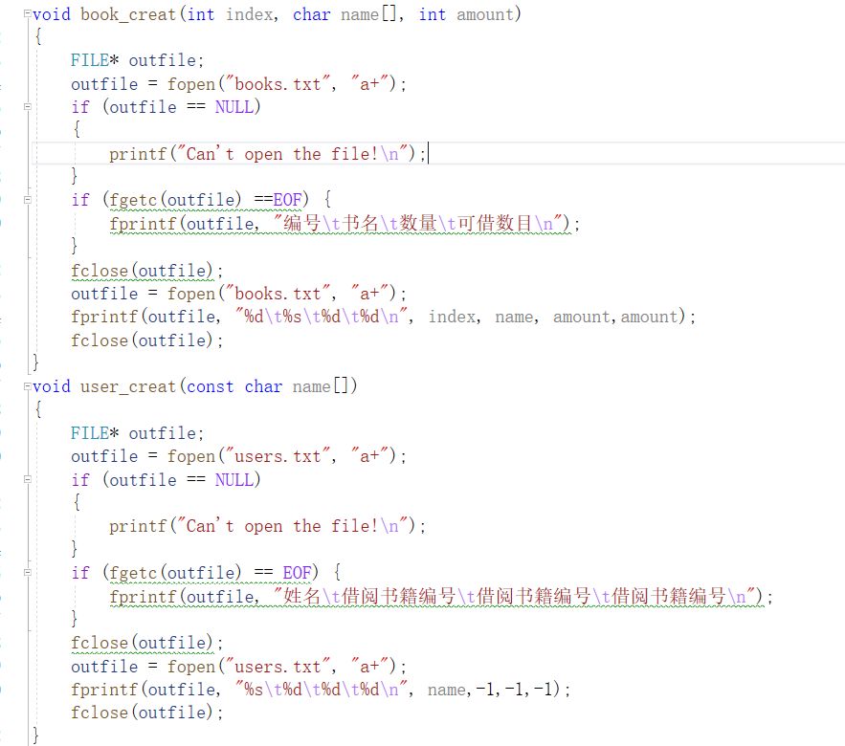

功能函数

输出所有书的信息（调试用）添加书add，删除书del修改书的信息，借书BorrowIndex，还书ReturnIndex，找到借书的用户showBorrow等函数

用户交互界面

通过对argv参数的引入和判断+用户输入字符的形式调整程序模式，从而实现简单的用户交互

1. 遇到的问题：

这次程序遇到的问题比较多：

1. 首先是文件读取问题，由于vs对安全性的考虑，让用户使用对于一部分的函数使用_s的升级版，但是我在使用fscanf_s时出现了编译成功，运行时程序报错，通过调试我发现fscanf_s在进行格式化输入时，前两个数据传入有效，而后面的变量却出现奇怪的值，一开始我以为是我写的输出格式不对，各种调整方法试过，但是没有得到成功的解决，于是我只能试着关闭SQL调试，使用fscanf（），结果成功了，我搜索了这一类的问题（fscanf与fcanf_s的区别等）但是没有一个令我满意的回答，最后我好关闭SQL调试，重写了部分代码。
2. 其次就是思路的问题，一开始，我打算将数据的处理直接在文件中进行，但是我发现c语言提供的f指针用起来不灵活，难以进行退位操作，所以我就放弃了这一想法，转而是将文件中的所有数据转存到内存中，这样就可以通过直接对数组进行处理，最后加上一步写入文件的操作就可以完成了

4，优化

定义了两个宏对用户最大借书数量和书名最大字符长度做了规定，方便后续动态化调整



编写init初始化程序，并对命令参数进行判断，防止参数错误或者不足造成的程序崩溃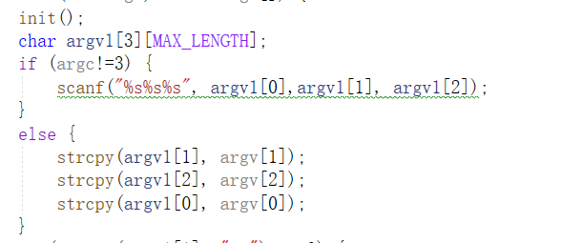

1. **实验结论：**

收获：

1. 对C语言对于文件的读取和写入操作有了经验和思路
2. 寻找bug的时候也要考虑所调用第三方函数的使用规范和安全性

后续改进、优化思路：

1. 本来对于读取文件后数据的存放是想用链表实现的，但是考虑到时间问题，所以改用了数组
2. 用户交互界面有些简陋
3. 对于用户借书的情况储存存在一些风险，即用简答的-1表示这个位置未借书，从而使得自己多写了一些判断让书的编号不能为-1

